第１２回トンボロ芸術村写真部門授賞作品
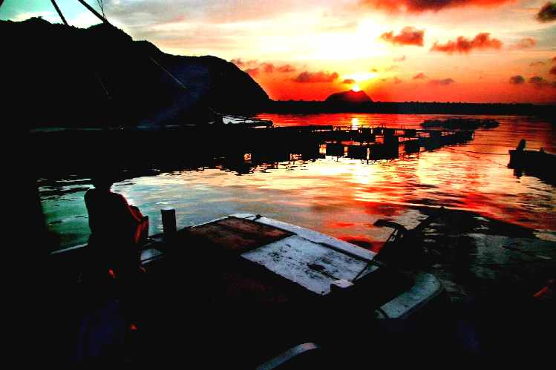
大賞「港の朝」
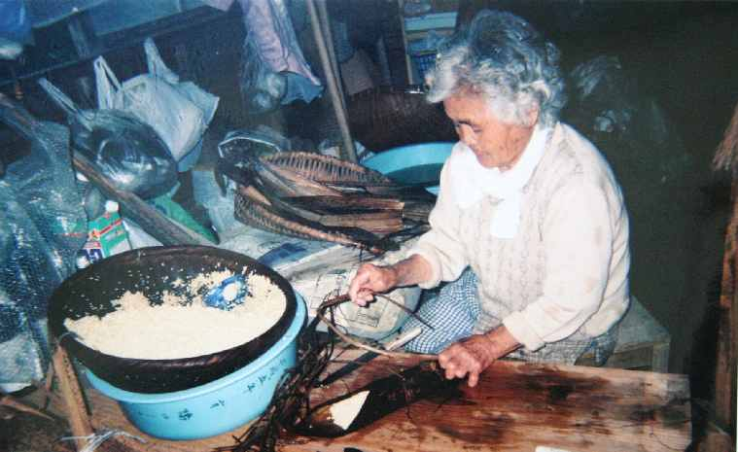
優秀賞「我が子を想い まき作り」

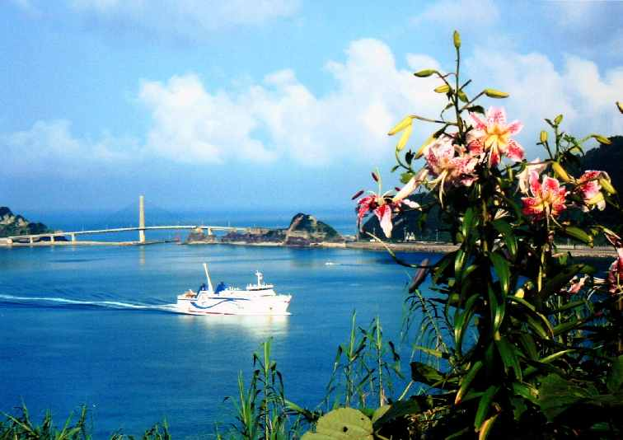
優秀賞「盛夏の中甑港」

